NOTE DE PRESENTATION
BREVE ET SYNTHETIQUE
DU COMPTE ADMINISTRATIF 2018

L’article L2313-1 du Code Général des Collectivités Territoriales prévoit qu’une présentation brève et synthétique retraçant les informations financières essentielles doit être jointe au compte administratif afin de permettre aux citoyens d’en saisir les enjeux. D’autre part, la loi NOTRE du 07 août 2015 crée, en article 107, de nouvelles dispositions relatives à la transparence et la responsabilité financière des collectivités locales. Cette note répond donc à cette obligation pour la commune. Elle sera disponible sur le site internet de la commune. Le compte administratif retrace l’ensemble des dépenses et des recettes de l’année 2018.

1 - BUDGET PRINCIPAL DE LA COMMUNE 2018

I - PRESENTATION GENERALE DU BUDGET 2018

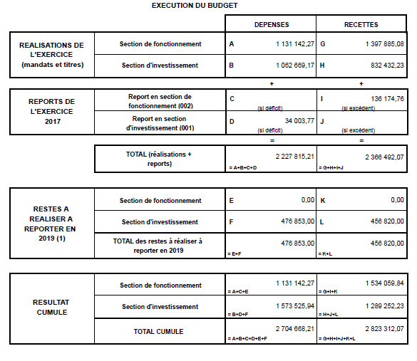
II - La section de fonctionnement

- Les dépenses :

Les dépenses de fonctionnement se sont élevées à 1 131 142.27 €.
Elles se répartissent comme suit :
FONCTIONNEMENT
DEPENSES par Chapitre
011 Charges à caractère général 315 064,21 €
012 Charges de personnel 443 678,48 €
014 Atténuations de produits 54 587,00 €
022 Dépenses imprévues Fonct 0,00 €
023 Virement à la sect° d'investis. 0,00 €
042 Opérations d'ordre entre section 52 691,37 €
65 Autres charges gestion courante 195 488,08 €
66 Charges financières 69 577,33 €
67 Charges exceptionnelles 55,80 €
Total DEPENSES 1 131 142,27 €

Chapitre 011 - Dépenses à caractère général : Ce chapitre regroupe pour l’essentiel les charges de fonctionnement des structures et des services : eau, électricité, téléphone, chauffage, carburants, fournitures administratives, scolaires, frais d’affranchissement, les fournitures et travaux d’entretien des bâtiments et de la voirie communale, les impôts et taxes payées par la commune, les primes d’assurances, les contrats de maintenance …

Chapitre 012 - Charges de personnel : Ce chapitre regroupe toutes les dépenses de personnel.

Chapitre 014 - Atténuations de produits : Il s’agit du reversement sur des fonds nationaux de garantie individuelle de ressources (FNGIR) et des fonds de péréquation des ressources communales et intercommunales.

Chapitre 042 - Opérations d'ordre entre section : retrace les opérations d’ordre entre section et notamment les dotations relatives aux amortissements des fonds de concours.

Chapitre 65 - Autres charges de gestion courante :
Ce chapitre prévoit : le contingent du service incendie (40 332 € pour 2018), les contributions aux Syndicats intercommunaux, le versement des indemnités des élus, les subventions de fonctionnement aux associations, au CCAS, contrat d’association avec l’OGEC, les contributions eaux pluviales versées au budget assainissement.

Chapitre 66 - Charges financières : Ce chapitre comprend pour l’essentiel le remboursement des intérêts de la dette.

- Les recettes :

Les recettes de fonctionnement se sont élevées à 1 534 059.84 €, dont 136 174.76 € d’excédent antérieur reporté.

Elles se répartissent comme suit :
RECETTES
002 Excédent antérieur reporté Fonc 0,00 €
013 Atténuations de charges 28 870,33 €
042 Opérations d'ordre entre section 38 187,62 €
70 Produits des services 64 885,73 €
73 Impôts et taxes 734 689,90 €
74 Dotations et participations 372 332,08 €
75 Autres produits gestion courante 153 493,09 €
76 Produits financiers 0,33 €
77 Produits exceptionnels 5 426,00 €
Total RECETTES 1 397 885,08 €
Chapitre 013 - Atténuations de charges : Il comprend notamment les remboursements de rémunérations et charges du personnel.

Chapitre 42 - Opérations d'ordre entre section : il retrace notamment les travaux en régie effectués par les agents communaux.

Chapitre 70 - Produits des services : Il concerne les produits des services et des ventes diverses.
Les recettes enregistrées dans ce chapitre sont les redevances pour le périscolaire, les redevances d’occupation du domaine public, les remboursements effectués par le service assainissement, les concessions dans les cimetières.

Chapitre 73- Impôts et taxes: Il concerne les impôts et taxes ainsi que les droits de place.
La fiscalité attendue au BP 2017 : 452 148 €
Fiscalité reçue en 2017 : 459 297 €.

Chapitre 74 - Dotations et participations : Il comprend les différentes dotations et participation (DGF, Dotation de solidarité rurale, compensation des impôts locaux).

Chapitre 77 - Produits exceptionnels : Il correspond aux remboursements de sinistres par les assurances.

III - La section d’investissement

A) Les dépenses d’investissement :

Les dépenses d’investissement se sont élevées à 1 096 672.94 €, dont 34 003.77 € d’excédent antérieur reporté.

Elles se répartissent comme suit :
INVESTISSEMENT
DEPENSES par Chapitre
001 Solde d'exécution d'inv. reporté 0,00 €
020 Dépenses imprévues Invest 0,00 €
040 Opérations d'ordre entre section 38 187,62 €
10 Dotations Fonds divers Réserves 0,00 €
16 Remboursement d'emprunts 201 878,65 €
20 Immobilisations incorporelles 12 423,08 €
204 Subventions d'équipement versées 50 240,15 €
21 Immobilisations corporelles 371 027,88 €
23 Immobilisations en cours 388 911,79 €
Total DEPENSES 1 062 669,17 €

Les principaux investissements de 2018 ont été les suivants :
- Poursuite et fin de la révision PLU (3 969.08 €)
- Travaux ateliers de Pralong (32 276.94 €)
- Travaux accessibilité ( 9 018.58 €)
- Travaux rénovation Salle Jean du Crozet (38 556.22 € )
- Travaux voirie 2016 (101 279.70 €)
- Aménagement abords Maison de Santé (161 138.33 €)
- Travaux aménagement city park (65 942.88 €)
- Travaux voirie 2017 (5 136.00 €)
- Travaux réfection du clocher de la Chapelle de la Madeleine (16 265.36 €)
- Travaux voirie 2018 (57 507.60 €)
- Achats de terrains (Croix de Mission, Grand Vernay, Pralong, Les Côtes)
- Acquisition d’équipements : balayeuse, camion Iveco, débroussailleuse Rousseau, tribenne camion Renault…

d) Les recettes d’investissement :

Les recettes d’investissement se sont élevées à 832 432,23 €.
Elles se répartissent comme suit :
RECETTES par Chapitre
RECETTES
021 Virement de la section de fonct. 0,00 €
024 Produits des cessions 0,00 €
040 Opérations d'ordre entre section 52 691,37 €
10 Dotations Fonds divers Réserves 415 062,72 €
13 Subventions d'investissement 124 678,14 €
16 Emprunts et dettes assimilées 240 000,00 €

Total RECETTES 832 432,23 €

La section d’investissement est financée par le résultat de fonctionnement, le virement de la section d’investissement, le remboursement de la TVA, les subventions (Etat, Département, Région…), les fonds de concours.
Un emprunt de 240 000 € été contracté en 2018 pour financer les investissements relatifs aux aménagements des abords de la Maison de Santé Pluridisciplinaire.

2- BUDGET ASSAINISSEMENT 2018

I - PRESENTATION GENERALE DU BUDGET 2018

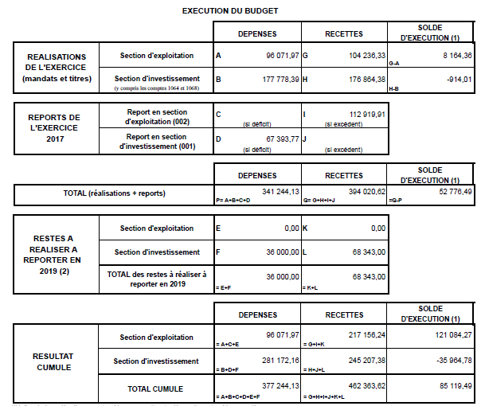

II - LA SECTION D’EXPLOITATION

A) Les dépenses :

Les dépenses d’exploitation se sont élevées à 96 071,97 €.
Elles se répartissent comme suit :
EXPLOITATION
DEPENSES par Chapitre
011 Charges à caractère général 16 580,78 €
012 Charg. pers. et frais assimilés 10 781,82 €
022 Dépenses imprévues Fonct 0,00 €
023 Virement à la sect° d'investis. 0,00 €
042 Opérations d'ordre entre section 57 562,23 €
66 Charges financières 9 207,19 €
67 Charges exceptionnelles 1 939,95 €
Total DEPENSES 96 071,97 €

B) Les recettes :

Les recettes d’exploitation se sont élevées à 217 156.24 €. dont 112 919.91 € d’excédent antérieur reporté.
Elles se répartissent comme suit :

EXPLOITATION
RECETTES par Chapitre
002 Excédent antérieur reporté Fonc 0,00 €
042 Opérations d'ordre entre section 17 756,50 €
70 Ventes prod fab, prest serv, mar 86 403,06 €
74 Subventions d'exploitation 76,77 €
75 Autres produits gestion courante 0,00 €
Total RECETTES 104 236,33 €

III - La section d’investissement

A) Les dépenses d’investissement :

Les dépenses d’investissement se sont élevées à 245 172.16 €. dont 67 393.77 € d’excédent antérieur reporté.
Elles se répartissent comme suit :

INVESTISSEMENT
DEPENSES par Chapitre
001 Solde d'exécution d'inv. reporté 0,00 €
020 Dépenses imprévues Invest 0,00 €
040 Opérations d'ordre entre section 17 756,50 €
16 Emprunts et dettes assimilées 54 716,47 €
21 Immobilisations corporelles 2 957,69 €
23 Immobilisations en cours 102 347,73 €
Total DEPENSES 177 778,39 €

B) Les recettes d’investissement :

Les recettes d’investissement se sont élevées à 176 864.38 €.
Elles se répartissent comme suit :

INVESTISSEMENT
RECETTES par Chapitre
021 Virement de la section de fonct. 0,00 €
040 Opérations d'ordre entre section 57 562,23 €
10 Dotations Fonds divers Réserves 119 302,15 €
13 Subventions d'investissement 0,00 €
Total RECETTES 176 864,38 €

3 - BUDGET SPANC
EXPLOITATION
DEPENSES
Aucune écriture de dépenses en section d’exploitation en 2018.
RECETTES par Chapitre
70 Ventes prod fab, prest serv, mar 12 458,00 €
77 Produits exceptionnels 217,80 €
Total RECETTES 12 675,80 €

Ces recettes correspondent au remboursement des contrôles des installations Assainissement Non Collectif effectués par la SAUR. Ces contrôles ayant été payés à la SAUR en 2017.

INVESTISSEMENT
DEPENSES
Aucune écriture de dépenses en section d’investissement en 2018.
RECETTES par Chapitre
4582 Opérations pour compte de tiers 2 400,00 €
Total RECETTES 2 400,00 €

4 - BUDGET CCAS

FONCTIONNEMENT
DEPENSES par Chapitre
011 Charges à caractère général 4 409,73 €
022 Dépenses imprévues Fonct 0,00 €
65 Autres charges gestion courante 462,00 €
Total DEPENSES 4 871,73 €
RECETTES par Chapitre
002 Excédent antérieur reporté Fonc 0,00 €
70 Produits des services 411,00 €
74 Dotations et participations 3 500,00 €
77 Produits exceptionnels 212,00 €
Total RECETTES 4 123,00 €

INVESTISSEMENT
En section d’investissement, aucune écriture n’a été réalisée.
Fait à SAINT GERMAIN LAVAL le 9 avril 2019.
Le Maire,
Alain BERAUD.

